**Дата:** 21.04.22

**Клас:** 3 – Б

**Предмет:** *Математика*

**Вчитель:** Лисенко О. Б.

**Тема: *Розв’язування задач на час. Ділення трицифрових чисел на двоцифрові.***

**Мета**: удосконалювати навички розв’язування задач на час; розвивати обчислювальні навички виразів на дії ділення трицифрових чисел на двоцифрові, логічне мислення; формувати цікавість до вивчення навчального матеріалу; уміння працювати в парі, самостійно та в групі; сприяти вихованню здорового способу життя.

**Хід уроку**

***Користуйтеся презентацією під час опрацювання даної теми уроку або відео уроком за посиланням:***

[***https://www.youtube.com/watch?v=TPZtefej-1A***](https://www.youtube.com/watch?v=TPZtefej-1A)

***В кінці презентації за слайдом ви можете перевірити правильність виконання завдань.***

**1. Організаційний момент.**

***Приготуйте, будь ласка, все, що потрібно для уроку: підручник, зошит, ручку, олівці, лінійки, чернетки.***

***Старанно працюйте. Не забувайте робити хвилинки відпочинку та релаксації під час уроку.***

**2. Актуалізація опорних знань**

**1) *Слайд 3 - 7.* Усний рахунок . Гра «Скільки монет лепрекон дозволяє залишити нам?»**

**Продовжіть усний рахунок за №557.**

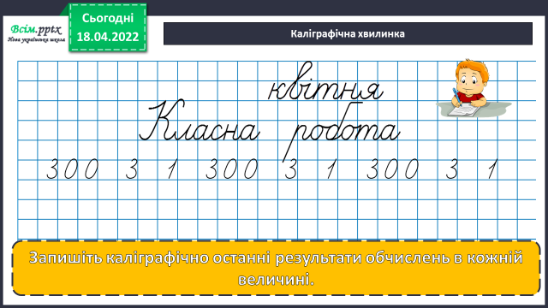***2) Каліграфічна хвилинка.***

**3. Повідомлення теми уроку.**

***- Сьогодні на уроці ми повторимо, як визначати час за годинником та будемо вчитися ділити трицифрові числа на двоцифрові.***

**4. Вивчення нового матеріалу.**

**1) Розв’яжи задачу № 558.**

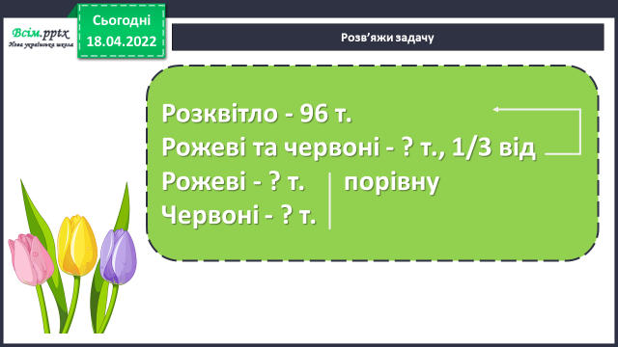

**План розв’язку**

***1) Скільки разом рожевих та червоних тюльпанів розквітло?***

***2) Скільки їх було окремо?***

**2) №559 УСНО**

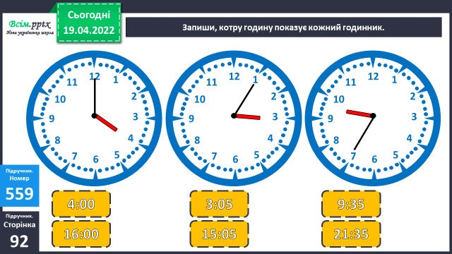***Визнач, котру годину показує кожний годинник та як зміниться час через 30 хв.***

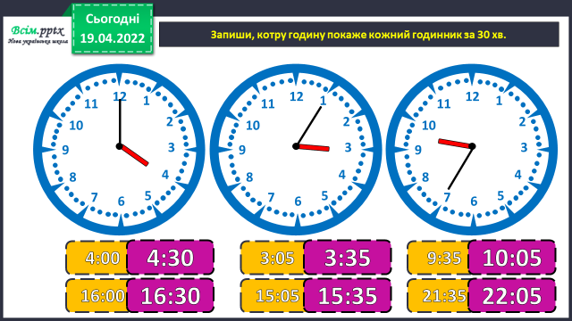

**3) №560 УСНО**

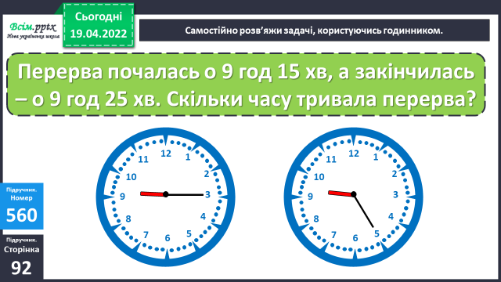***Розв’яжи задачі, користуючись годинником.***

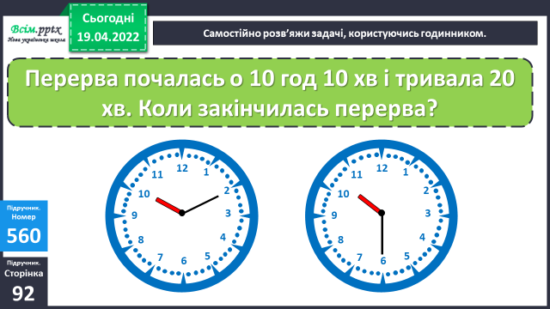

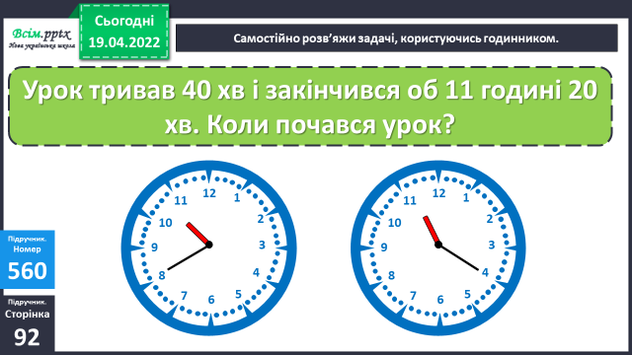

**4) 561 УСНО**

***Дай відповідь на запитання.***

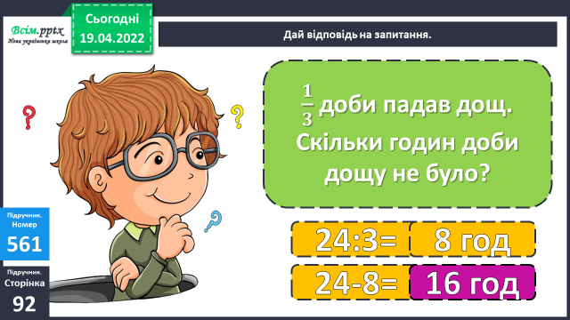

**5. Закріплення вивченого.**

**1) № 562**

***Виконай ділення і перевір, додаючи значення виразів кожного рядка. Їхня сума має дорівнювати 100.***

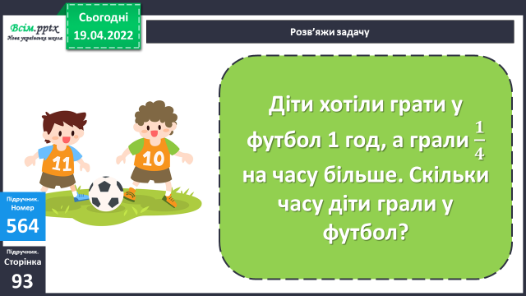**2) №564 УСНО**

**3) №563**

***Розв’яжи рівняння.***

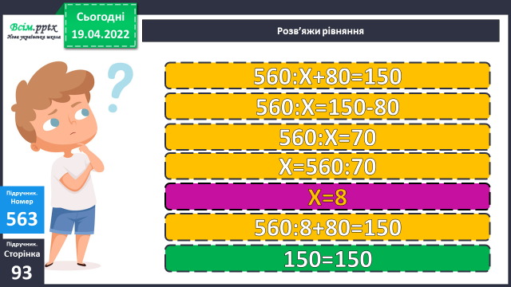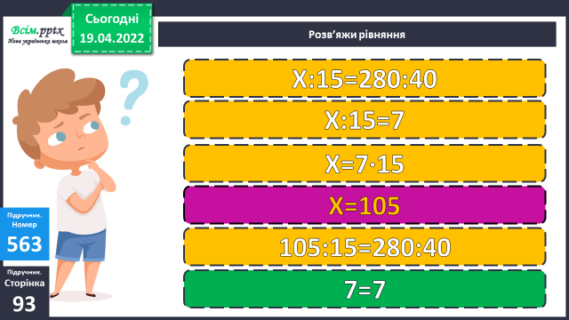

*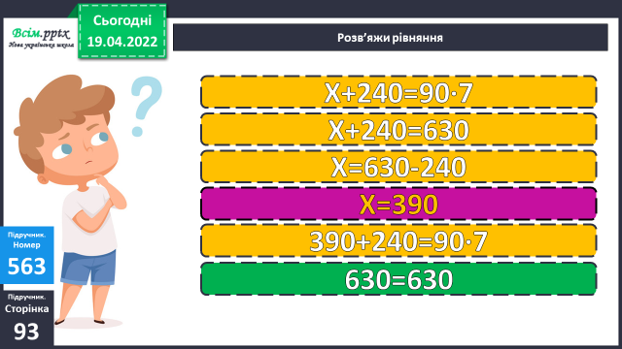****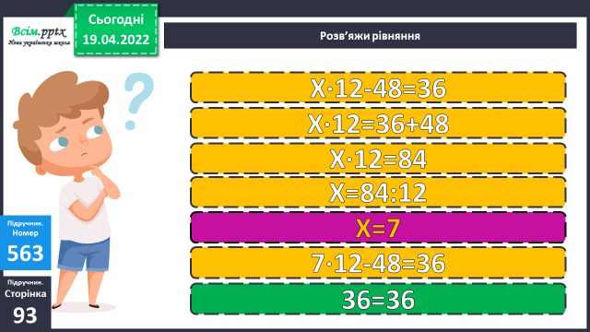***

***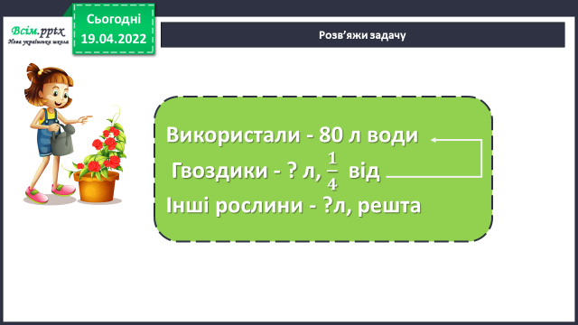*4) № 566**

***Розв’яжи задачу.***

**План розв’язку:**

**1) Скільки води пішло на полив гвоздик?**

**2) Скільки літрів води пішло на полив інших рослин?**

**6. Підсумок.**

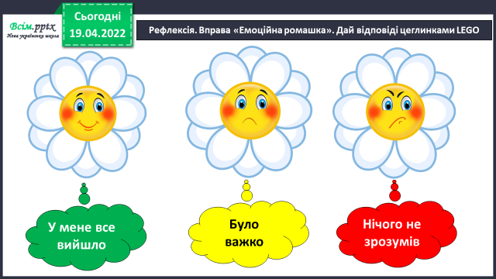**1) Вправа «Емоційна ромашка»**

**2) Домашнє завдання.**

**Задача №567, завдання №568.**

**Задача №567**

**2 тайми по 45 хв - ? хв**

**Зіграно - ? хв, 1/3 від**

**Залишилося - ? хв**

**Міркуємо так:**

***1) Скільки часу тривають 2 тайми?***

***2) Скільки часу вже зіграно (пройшло) ?***

***3) Скільки часу ще залишилося грати?***

***Роботи надсилайте на Human.***